**Практическая работа № 8.**

**Расчет параметров работы трансформатора**

Цель работы

Анализ и расчет основных параметров работы трансформатора с учетом электротехнических характеристик и требований производственного процесса, с целью обеспечения эффективного и безопасного функционирования электрооборудования.

Теоретические сведения

**Трансформатором** называется статический электромагнитный аппарат, преобразующий электрическую энергию переменного тока с одними параметрами в электрическую энергию переменного тока с другими параметрами. Меняющимися параметрами могут быть: **ток, напряжение, число фаз, форма кривой напряжения** (в специальных трансформаторах - частота).

В устройствах электропитания трансформатор чаще всего применяется для преобразования переменного напряжения одной величины в переменное напряжение другой величины.

**По мощности** трансформаторы бывают **силовыми** (на мощность от единиц кВА до сотен кВА) и **маломощными** (от единиц ВА до единиц кВА).

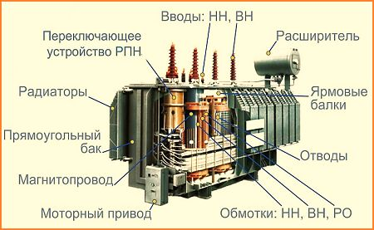

Рисунок 8.1. Устройство силового трансформатора

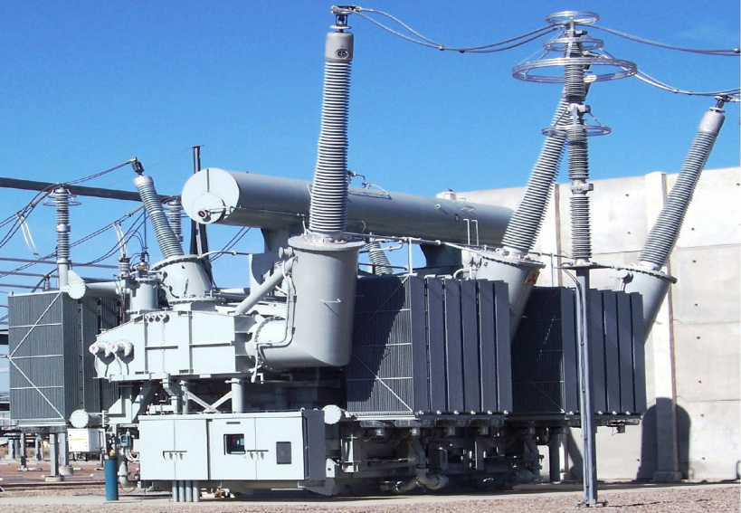

Рисунок 8.2. Внешний вид силового трансформатора

Маломощные трансформаторы применяются в аппаратуре связи и радиоаппаратуре в качестве согласующих или разделительных трансформаторов или для преобразования напряжения или тока. Силовые трансформаторы применяются в цепях питания радиопредприятий и предприятий проводной связи.

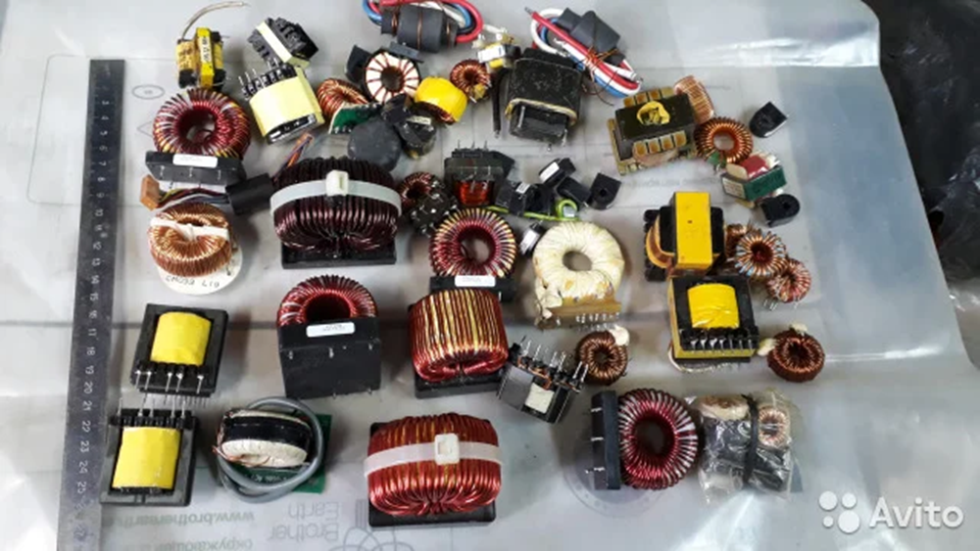

Рисунок 8.3. Маломощные трансформаторы

**Трансформатор - это аппарат переменного тока и на постоянном токе не работает!**

Любой трансформатор состоит из двух основных элементов - замкнутого стального сердечника и обмоток, намотанных медным проводом.

Сердечник трансформатора делается из пластин специальной электротехнической стали. Толщина этих пластин зависит от рабочей частоты трансформатора, **чем больше частота, тем тоньше пластины**.

По форме сердечника и способу расположения на нём обмоток трансформаторы бывают **стержневые, броневые (Ш-образные), торреодальные и ленточные разрезные.**

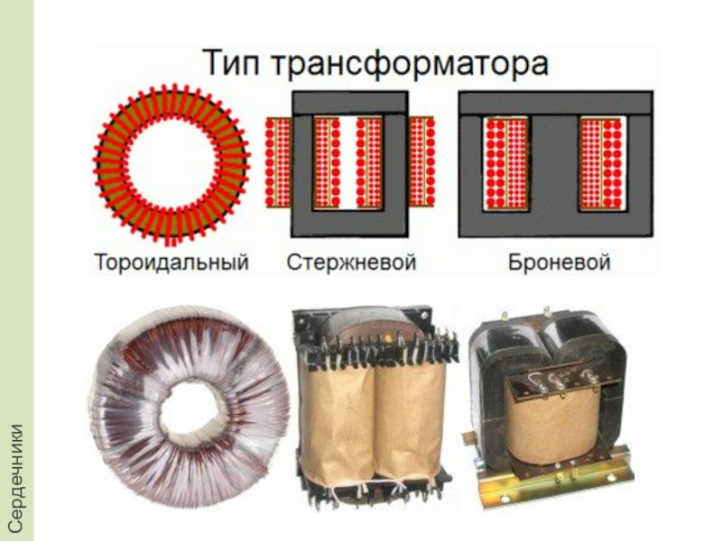

Рисунок 8.4. Тип трансформатора

По схемному исполнению (т.е. по числу обмоток) трансформаторы бывают одно-, двух- и многообмоточные. Обмотка, включённая в сеть источника электрической энергии, называется **первичной**, а обмотка, включённая в сеть приёмника энергии (потребителя), называется **вторичной**.

Первичная обмотка трансформатора есть только одна, а вторичных может быть несколько.

Однообмоточный трансформатор называется **автотрансформатором** (пример - бытовой трансформатор в стабилизаторе для ТВ).

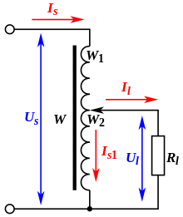

Рисунок 8.5. Принципиальная схема автотрансформатора

Автотрансформатор имеет одну общую обмотку, часть которой является **первичной**, к ней подключается электрический ток питающей сети, а другая часть - **вторичной**, к ней подключается нагрузка - какой-нибудь электроприбор.

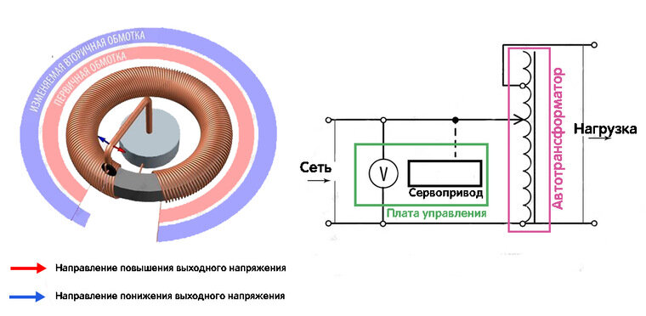

Рисунок 8.6. Автотрансформатор

У автотрансформатора имеется два дополнительных отвода от обмотки а2 и а3, с коэффициентами трансформации k1 = 1,125 и k2 = 0,9.

Таким образом, если мы подаём на первичную обмотку переменный ток напряжением 220В, на первом отводе получаем 220/0,9 = 244,4 В, а на втором 220/1,125 = 195,55 В. (Входящее напряжение именно делится на коэффициент трансформации, для получения величины выходного напряжения у автотрансформатора, т.к. формула для определения коэффициента следующая: k=U1/U2, где k - коэффициент трансформации, U1 - входящее напряжение, U2 - получаемое напряжение на отпайках.)

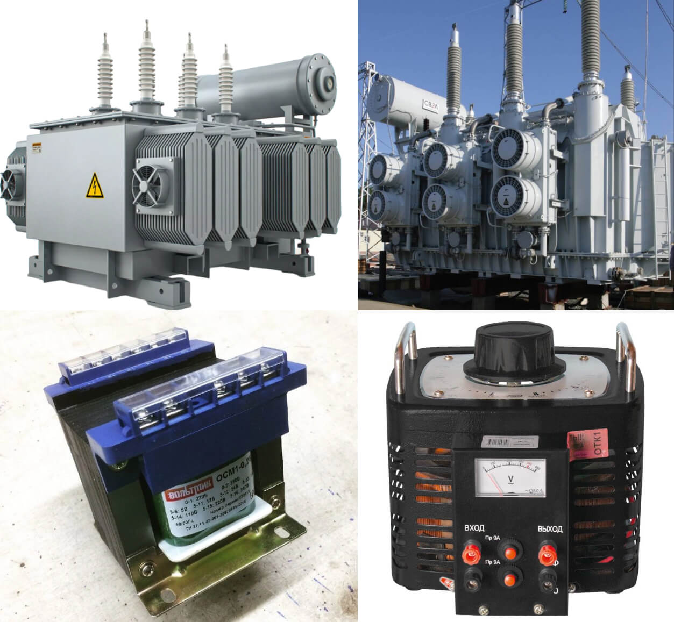

Рисунок 8.7. Виды автотрансформаторов

**Коэффициент трансформации -** соотношение количества витков намоточного провода **в первичной обмотке** к количеству витков обмоточного провода **во вторичной обмотке**, или отношение напряжения обмотки ВН к напряжению обмотки НН при холостом ходе трансформатора.

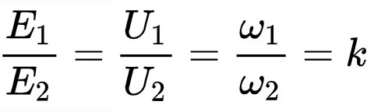

Теоретически его можно определить путем сравнения величины электродвижущей силы в обмотках трансформатора. В идеальном трансформаторе (при отсутствии потерь на перемагничивание) значение коэффициента трансформации рассчитывается отношением напряжений на обмотках.

При наличии у трансформатора более 2 обмоток, значение коэффициента трансформации находят последовательно для каждой пары. Проведение регулярных измерений коэффициента трансформации позволяет проверить полярность и своевременно обнаружить обрыв проводов.

По **рабочей частоте** трансформаторы условно можно разделить на трансформаторы:

* пониженной частоты (ниже 50 Гц);
* промышленной частоты (50 Гц);
* повышенной частоты (100 Гц - 10 кГц);
* высокой частоты (выше 10 кГц).

По числу фаз трансформаторы бывают **однофазные и многофазные**. Число фаз первичной обмотки определяется числом фаз источника электрической энергии, а число фаз вторичной обмотки определяется назначением трансформатора в схеме. По напряжению трансформаторы бывают низковольтные (напряжение любой его обмотки меньше 1000 В) и высоковольтные (напряжение хотя бы одной выше 1000 В).

**Задание к расчету**

Ри.1.

**«Инвертор»**. Принцип его работы заключается в способности преобразовывать электрический ток, поставляемый по переменным сетям (самым распространенным), в **выпрямленный постоянный**, а после - и переменный с нужной частотой, а также силой, достаточной для осуществления, например, качественной сварки. Для этого используется встроенный выпрямитель «инвертора».

После выпрямления ток сглаживается специальным фильтром, который присутствует в конструкции рассматриваемого аппарата. После - посредством особых транзисторов вновь преобразуется в переменный, но с очень высокой частотой - в несколько десятков кГц. Для сравнения: по сетям электрический ток распространяется с частотой в 50Гц. Напряжение высокочастотного тока в «инверторе» снижается примерно до 70-90 В, в то время как сила тока увеличивается - примерно до 100-200 А.

Подобная технология позволяет формировать ток в устройствах посредством аппаратов с небольшими габаритами, и притом потребляющих относительно немного электроэнергии.

**Требуется определить:**

1. Действующие значения тока первичных и вторичных обмоток;
2. Число витков первичных и вторичных обмоток и обмотки управления;
3. Коэффициент трансформации трансформатора и цепи управления (отношение напряжения обмотки ВН к напряжению обмотки НН при холостом ходе трансформатора);
4. Определение проводов для обмоток;
5. Потери мощности в обмотках и магнитопроводе (Основными характеристиками трансформатора являются прежде всего напряжение обмоток и передаваемая трансформатором мощность. Передача мощности от одной обмотки к другой происходит электромагнитным путем, **при этом часть мощности, поступающей к трансформатору из питающей электрической сети, теряется в трансформаторе.** **Потерянную часть мощности называют потерями.**

При передаче мощности через трансформатор напряжение на **вторичных обмотках изменяется** при изменении нагрузки за счет падения напряжения в трансформаторе, которое определяется сопротивлением короткого замыкания. Потери мощности в трансформаторе и напряжение короткого замыкания также являются важными характеристиками. Они определяют экономичность работы трасформатора и режим работы электрической сети.

Полные нормированные потери состоят из потерь холостого хода (XX) и потерь короткого замыкания (КЗ). При холостом ходе (нагрузка не присоединена), когда ток протекает только по обмотке, присоединенной к источнику питания, а в других обмотках тока нет, мощность, потребляемая от сети, расходуется на создание магнитного потока холостого хода, т.е. на намагничивание магнитопровода, состоящего из листов трансформаторной стали. Поскольку переменный ток изменяет свое направление, то направление магнитного потока также меняется. Это значит, что сталь намагничивается и размагничивается попеременно. При изменении тока от максимума до нуля сталь размагничивается, магнитная индукция уменьшается, но с некоторым запаздыванием, т.е. размагничивание задерживается (при достижении нулевого значения тока индукция не равна нулю точка N). Задерживание в перемагничивании является следствием сопротивления стали переориентировке элементарных магнитов).

Исходными данными для расчета силового трансформатора инвертора являются:

1. Минимальное и максимальное напряжение сети UС.мин, UС.макс;
2. Ток в нагрузке Iн;
3. Напряжение в нагрузке Uн;
4. Частота преобразования fпр.

Варианты заданий приведены на таблице 1.1.

Таблица 1.1

|  |  |  |  |  |  |  |  |  |  |
| --- | --- | --- | --- | --- | --- | --- | --- | --- | --- |
| **№** | ΔUС, % | Iн, А | Uн,В | fпр, кГц | **№** | ΔUС, % | Iн, А | Uн,В | fпр, кГц |
| **1** | 20 | 0,5 | 3 | 5 | **41** | 5 | 9 | 36 | 30 |
| **2** | 4 | 3 | 40 | 10 | **42** | 7 | 1,4 | 5 | 40 |
| **3** | 6 | 10 | 4 | 15 | **43** | 9 | 2 | 27 | 50 |
| **4** | 8 | 15 | 36 | 20 | **44** | 2 | 20 | 5,2 | 100 |
| **5** | 10 | 20 | 5 | 25 | **45** | 11 | 4 | 24 | 5 |
| **6** | 12 | 4 | 27 | 30 | **45** | 13 | 6 | 6 | 10 |
| **7** | 14 | 2 | 5,2 | 40 | **47** | 15 | 8 | 20 | 15 |
| **8** | 16 | 7 | 24 | 50 | **48** | 17 | 10 | 9 | 20 |
| **9** | 18 | 9 | 6 | 100 | **49** | 19 | 12 | 15 | 25 |
| **10** | 5 | 11 | 20 | 5 | **50** | 20 | 14 | 3 | 30 |
| **11** | 7 | 18 | 9 | 10 | **51** | 4 | 16 | 40 | 40 |
| **12** | 9 | 3 | 15 | 15 | **52** | 6 | 18 | 4 | 50 |
| **13** | 11 | 6 | 12 | 25 | **53** | 10 | 7 | 5 | 5 |
| **14** | 3 | 5 | 3 | 30 | **54** | 12 | 11 | 27 | 10 |
| **15** | 15 | 13 | 40 | 40 | **55** | 14 | 3 | 5,2 | 15 |
| **16** | 17 | 16 | 4 | 50 | **56** | 16 | 15 | 24 | 20 |
| **17** | 19 | 1,5 | 36 | 100 | **57** | 18 | 17 | 6 | 25 |
| **18** | 13 | 17 | 5 | 5 | **58** | 3 | 19 | 20 | 30 |
| **19** | 20 | 12 | 27 | 10 | **59** | 5 | 13 | 9 | 40 |
| **20** | 4 | 9 | 5,2 | 15 | **60** | 7 | 20 | 15 | 50 |
| **21** | 6 | 0,5 | 24 | 20 | **61** | 9 | 4 | 12 | 100 |
| **22** | 8 | 3 | 6 | 25 | **62** | 2 | 6 | 20 | 5 |
| **23** | 10 | 10 | 20 | 30 | **63** | 11 | 8 | 9 | 10 |
| **24** | 12 | 15 | 9 | 40 | **64** | 13 | 10 | 15 | 15 |
| **25** | 14 | 20 | 15 | 50 | **65** | 15 | 12 | 3 | 20 |
| **26** | 16 | 4 | 3 | 100 | **66** | 17 | 11 | 40 | 25 |
| **27** | 18 | 2 | 40 | 5 | **67** | 19 | 18 | 4 | 30 |
| **28** | 15 | 7 | 4 | 10 | **68** | 4 | 3 | 36 | 40 |
| **29** | 20 | 9 | 36 | 15 | **69** | 6 | 3 | 5 | 50 |
| **30** | 5 | 11 | 5 | 20 | **70** | 8 | 6 | 27 | 100 |
| **31** | 7 | 18 | 27 | 25 | **71** | 10 | 5 | 5,2 | 5 |
| **32** | 9 | 3 | 5,2 | 30 | **72** | 12 | 13 | 24 | 10 |
| **33** | 2 | 3 | 24 | 40 | **73** | 14 | 16 | 6 | 15 |
| **34** | 11 | 6 | 6 | 50 | **74** | 16 | 1,5 | 20 | 20 |
| **35** | 13 | 5 | 20 | 100 | **75** | 18 | 17 | 9 | 25 |
| **36** | 15 | 13 | 9 | 5 | **76** | 11 | 12 | 15 | 30 |
| **37** | 17 | 16 | 15 | 10 | **77** | 13 | 1,8 | 12 | 40 |
| **38** | 19 | 1,5 | 12 | 15 | **78** | 15 | 2,5 | 20 | 50 |
| **39** | 10 | 17 | 20 | 20 | **79** | 17 | 3,6 | 9 | 100 |
| **40** | 16 | 12 | 9 | 25 | **80** | 20 | 6 | 5 | 20 |

**Методика расчета**

1. **Максимальный ток первичной обмотки:**

I1и =2,1×Iн×Uн /(Uвх.мин×γмакс×η)

Где, Uвх.мин- минимальное входное напряжение, составляет- 30% от Uн

γмакс - коэффициент заполнения, то есть отношение длительности импульса к периоду (γмакс=0,1…0,9), (один из классификационных признаков импульсных систем, определяющий отношение периода следования (повторения) импульсов к длительности импульса - нарастание импульса и его уменьшение. Часто используется величина, обратная скважности, которая называется **коэффициент заполнения или рабочий цикл)**;

η - коэффициент полезного действия преобразователя (η=0,7…0,9) - КПД преобразователя, определяется отношением мощности, отдаваемой на выходе системы, к потребляемой на входе;

Iн - Ток в нагрузке;

Uн - Напряжение в нагрузке;

1. **Действующие значения тока первичной обмотки:**

I1 = I1и · γмакс/3

Где γмакс - коэффициент заполнения, то есть отношение длительности импульса к периоду (γмакс=0,1…0,9);

I1и - Максимальный ток первичной обмотки.

1. **Коэффициент трансформации - отношение напряжения обмотки ВН к напряжению обмотки НН при холостом ходе трансформатора:**

n=W1/W2=(Uн+UВЫХ.ВЫПР)×(1-γмакс)/[(Uвх.мин-UСИ)×γмакс]

где UВЫХ.ВЫПР - падение напряжения на выходном выпрямителе (UВЫХ.ВЫПР = 0,6…1 В);

UСИ - Падение напряжения на силовом транзисторе (2…5 В).

Uн - Напряжение в нагрузке;

γмакс - коэффициент заполнения, то есть отношение длительности импульса к периоду (γмакс=0,1…0,9);

Uвх.мин - минимальное входное напряжение, составляет - 30% от Uн

1. **Действующее значение тока вторичной обмотки:**

I2=1/n γмакс/3

Где I1 - действующие значения тока первичной обмотки;

n - коэффициент трансформации - отношение напряжения обмотки ВН к напряжению обмотки НН при холостом ходе трансформатора;

γмакс - коэффициент заполнения, то есть отношение длительности импульса к периоду (γмакс=0,1…0,9).

1. **Индуктивность первичной обмотки:**

**Индуктивность первичной обмотки трансформатора** должна быть такова, чтобы во всем диапазоне усиливаемых частот ее шунтирующее действие не сказывалось существенно на работе схемы.

Индуктивность первичной обмотки трансформатора, предназначенного для генератора импульсов малой длительности, меньше 0,1 мксек, рассчитывать, как правило, нецелесообразно. Количество витков первичной и вторичной обмоток, помещаемых на ферритовом кольце, определяется требуемым коэффициентом трансформации и необходимостью получения жесткой связи между обмотками, при которой обеспечивается широкая полоса пропускания. Поскольку входное сопротивление транзисторов в режиме усиления имеет величину около 260 - 500 ом, линия задержки должна иметь такое же волновое сопротивление. Диаметр ферритового кольца при этом может быть не больше 8 - 10 мм. Следует выбирать высокочастотные ферриты.

L1=γмакс×Uвх.мин/(I1и×fпр)

Где: Uвх.мин - минимальное входное напряжение, составляет - 30% от Uн;

I1и - Максимальный ток первичной обмотки;

fпр - Частота преобразования сигнала;

γмакс - коэффициент заполнения, то есть отношение длительности импульса к периоду (γмакс=0,1…0,9).

1. **Определение числа витков первичной обмотки. Выбирается тип магнитопровода и записываются его параметры λс, Sс, μr.**

W1=104  L1×λс/(1,26×μr×Sс)

Где, λс - длина волны спектра от 4-9 см,

Sс - интенсивность излучения от 2 - 9 Вт/м2,

μr - магнитная проницаемость - 4π*10-7 Гн/м;

L1 - Индуктивность первичной обмотки.

**7. Приращение индукции за время импульса:**

**Приращение индукции** в интервале управления определяет момент насыщения в последующем рабочем интервале и, следовательно, определяет величину рабочего тока насыщенного дросселя. И в этом случае (как в дросселе насыщения и усилителе с самонасыщением) дроссель работает как управляемый ключ: в интервале, предшествующем насыщению, он пропускает небольшой рабочий ток, а после насыщения - большой ток.

ΔВ=104Uвх.мин×γмакс/(W1×Sс×fпр)

Где:Uвх.мин - минимальное входное напряжение, составляет - 30% от Uн;

γмакс - коэффициент заполнения, то есть отношение длительности импульса к периоду (γмакс=0,1…0,9);

W1 - число витков первичной обмотки;

Sс - интенсивность излучения от 2 - 9 Вт/м2,

Fпр - Частота преобразования сигнала.

1. **Коэффициент трансформации обмотки управления:**

**Коэффициент трансформации** [трансформатора](https://ru.wikipedia.org/wiki/%D0%A2%D1%80%D0%B0%D0%BD%D1%81%D1%84%D0%BE%D1%80%D0%BC%D0%B0%D1%82%D0%BE%D1%80" \o "Трансформатор) - это величина, выражающая масштабирующую (преобразовательную) характеристику трансформатора относительно какого-нибудь параметра электрической цепи (напряжения, силы тока, сопротивления и т.д.)

n у=Wу/W2=(Uу+UВЫХ.ВЫПР)×(1-γмакс)/[(Uвх.мин-UСИ)×γмакс]

Где Uу -напряжения питания цепи управления (Uу=12…15 В);

UВЫХ.ВЫПР - падение напряжения на выходном выпрямителе (UВЫХ.ВЫПР = 0,6…1 В);

γмакс - коэффициент заполнения, то есть отношение длительности импульса к периоду (γмакс=0,1…0,9;

Uвх.мин -минимальное входное напряжение, составляет - 30% от Uн;

UСИ - падение напряжения на силовом транзисторе (2…5 В).

**9. Число витков остальных обмоток:**

W2=n×W1

Wу=nу×W1

Где: n - коэффициент трансформации - отношение напряжения обмотки ВН к напряжению обмотки НН при холостом ходе трансформатора;

W1 -число витков первичной обмотки;

nу - Коэффициент трансформации обмотки управления.

**10. Диаметр проводов обмоток:**

d1пр.из=π×dвн.м/W1

Где, dвн.м - внутренний диаметр проводов от 0,5 - 0,9 мм;

W1 – число витков первичной обмотки;

d2пр.из=1,13 I2 /j

Где: j - плотность тока (J =4…10 А/мм2);

I2-Действующее значение тока вторичной обмотки.

**11. Потери в проводе первичной обмотки:**

Рw1=I12×ρw1×b1

где ρw1 - погонное сопротивление первичной обмотки (ρw1=0,142 Ом/м);

b1 - длина провода первичной обмотки;

I1 - действующие значения тока первичной обмотки.

b1=10×J×W1

Где: J - плотность тока (J =4…10 А/мм2);

W1 - число витков первичной обмотки.

**12. Потери в проводе вторичной обмотки:**

Рw2=I22×ρw2×b2

Где ρw2 - погонное сопротивление вторичной обмотки (ρw2=0,015 Ом/м);

b2 - длина провода вторичной обмотки (b2=10×j×W2);

I2-Действующее значение тока вторичной обмотки.

1. **Потери в магнитопроводе эквивалентно к потерям в проводах обмотки.**
2. **Потери в трансформаторе:**

РТр=2×(Рw1+Рw2)

Где: Рw1 - Потери в проводе первичной обмотки;

Рw2 - Потери в проводе вторичной обмотки.

**Задания для самоподготовки:**

Целями данной практической работы являются формирование современного мировоззрения в области управления качеством электроэнергии в распределительных электрических сетях.

Студент **должен**:

1. Познакомиться с процессами, происходящими в трансформаторе в режиме холостого хода. Определить коэффициент трансформации трансформатора.

2. Познакомиться с режимом рабочего хода трансформатора. Определить какими параметрами характеризуются трансформаторы.

3. Определить коэффициент полезного действия трансформатора при данном значении нагрузочного сопротивления. Оценить, зависит ли коэффициент полезного действия трансформатора от величины нагрузочного сопротивления.

**Проработка восьмой темы лекционных и практических занятий по направлению «Электроснабжение инфокоммуникационных систем».**

8-Тема. **Расчет параметров работы трансформатора**.

В процессе лекционного занятия заполнять таблицу ЗХУ, показывающую степень осведомленности и моменты, на которые необходимо обратить внимание и развить знания по неясным вопросам.

Таблица 8.1. ЗХУ

|  |  |  |
| --- | --- | --- |
| ЗНАЮ | ХОЧУ УЗНАТЬ  (есть проблемы) | УЗНАЛ |
|  |  |  |
|  |  |  |
|  |  |  |
|  |  |  |
|  |  |  |
|  |  |  |
|  |  |  |
|  |  |  |
|  |  |  |
|  |  |  |
|  |  |  |
|  |  |  |

**Ответьте на вопрос:**

**8.1. Основные задачи проектирования и эксплуатации современных систем электроснабжения (СЭС) (заполнить таблицу)?**

**Выберите правильный ответ**

Таблица 8.2.

|  |  |  |  |
| --- | --- | --- | --- |
| №  п/п | Вопрос | Вариант ответа | Ответ |
| 1 | Короткозамкнутую обмотку ротора изготовляют из | а. алюминия |  |
| б. стали |
| в. серебра |
| 2 | Двигатель с фазным ротором отличается от двигателя с короткозамкнутым ротором наличием | а.контактных колец |  |
| б. щеток |  |
| в. пазов для охлаждения |
| г. числом катушек статора |
| 3 | Основной недостаток асинхронного двигателя | а. зависимость частоты вращения от момента нагрузки на валу |  |
| б. отсутствие экономичных устройств для плавного регулирования частоты вращения ротора |
| в. низкий КПД |
| 4 | Синхронный двигатель отличается от асинхронного устройства | а. статора |  |
| б. коллектора |
| в. ротора |
| 5 | Асинхронный двигатель состоит из двух основных частей | а. ротор |  |
| б. якорь |
| в. коллектор |
| г. статор |
| 6 | Позиция 2 - это __________ обмотки возбуждения.  https://documents.infourok.ru/2e4bf10f-216e-4733-bd9d-ecbb724b9c0f/0/image012.jpg | а. катушка |  |
| б. сердечние |
| в. магнитопровод |
| 7 | На рисунке изображен ротор  https://documents.infourok.ru/2e4bf10f-216e-4733-bd9d-ecbb724b9c0f/0/image013.jpg | а. короткозамкнутый |  |
| б. с неявновыраженными полюсами |
| в. с явновыраженными полюсами |
| 8 | КПД асинхронного двигателя, работающего в режиме холостого хода равна (%) | а. 0 |  |
| б. 85 |
| в. 90 |
| г. 100 |
| 9 | Полезная мощность на валу трехфазного асинхронного двигателя мощностью 1кВт включенного в однофазную сеть не более (Вт) | а. 200 |  |
| б. 500 |
| в. 700 |
| г. 1000 |
| 10 | Толщина пластин, из которых изготовляют сердечник ротора асинхронного двигателя | а. 0,35 |  |
| б. 0,5 |
| в. 0,55 |
| г. 0,3 |

**8.2. Технические средства регулирования напряжения в системах электроснабжения**

**Выполните задание:**

Опишите принцип работы, составляющие компоненты и способы компенсации активной и реактивной мощности на промышленных предприятиях.

**8.2.1. Определение составной части, Назначение, Выявление познаний по показателям ЗХУ. Заполнить таблицы.**

**Закончите предложения**

1. Машина, преобразующая электрическую энергию в механическую, называется_________________________________________________________

2. Наибольшее распространение среди электрических двигателей получил _________________________________двигатель, впервые сконструированный известным русским электриком О.М. Доливо - Добровольским.

3. Работа асинхронного двигателя основана на явлении, названном _________________________________________________________________

4. Асинхронная машина обладает свойством ___________________________, т.е. может быть использована как в режиме генератора, так и в режиме двигателя.

5. Асинхронный двигатель состоит из двух основных частей_____________________ и __________________________.

**8.2.2. Определение составной части, Назначение, Выявление познаний по показателям ЗХУ. Заполнить таблицу.**

**Найдите соответствие в левой и правой частях таблицы**

Таблица 8.3.

|  |  |
| --- | --- |
| 1. Закон Ома для участка цепи | A) Ii + 12 - 1з — 0 |
| 2. Закон Ома для полной цепи | Б) Q = I2 * R * t |
| 3. Закон Джоуля-Ленца | В) Ei + Е2 - Е3 = I * Ri + I * R2 + I * R3 |
| 4. 1 закон Кирхгофа | Г) I = E / R + r |
| 5. 2 закон Кирхгофа | Д) E = dO/dt |
| 6. Закон Фарадея для электромагнитной индукции | E) I = U / R |

**8.2.3. Определение составной части, Назначение, Выявление познаний по показателям ЗХУ. Заполнить таблицу.**

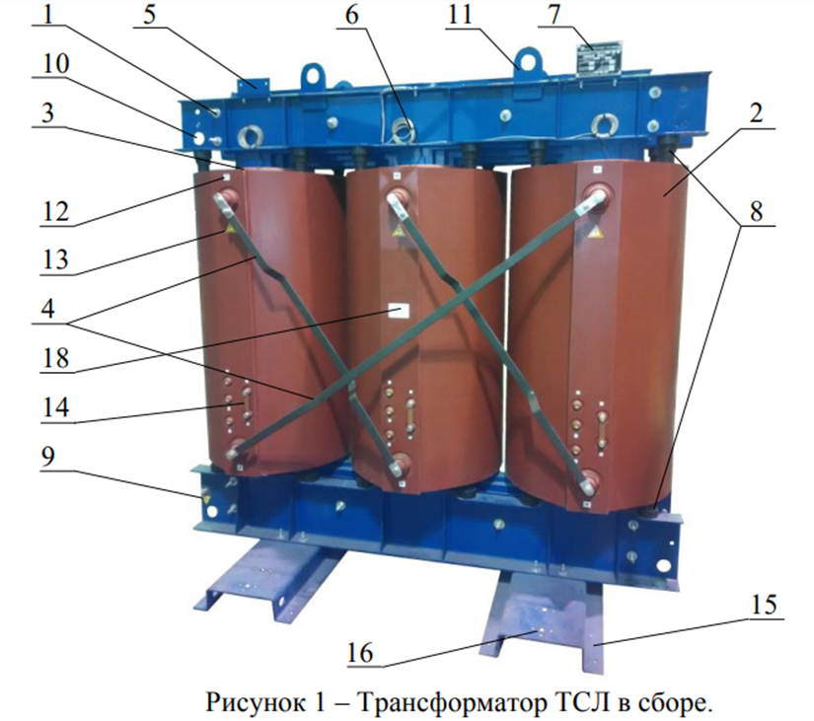

Рисунок 8.8. Конструкция трансформатора ТСЛ

Таблица 8.4.

|  |  |  |  |
| --- | --- | --- | --- |
|  | Определение составной части | Назначение | Выявление познаний по показателям ЗХУ |
| 1 |  |  |  |
| 2 |  |  |  |
| 3 |  |  |  |
| 4 |  |  |  |
| 5 |  |  |  |
| 6 |  |  |  |
| 7 |  |  |  |
| 8 |  |  |  |
| 9 |  |  |  |
| 10 |  |  |  |
| 11 |  |  |  |
| 12 |  |  |  |
| 14 |  |  |  |
| 15 |  |  |  |
| 16 |  |  |  |
| 17 |  |  |  |
| 18 |  |  |  |

**8.2.4. Определение составной части, Назначение, Выявление познаний по показателям ЗХУ. Заполнить таблицу.**

**Пояснить схему. Обозначить составляющие. Пояснить назначение составляющих.**

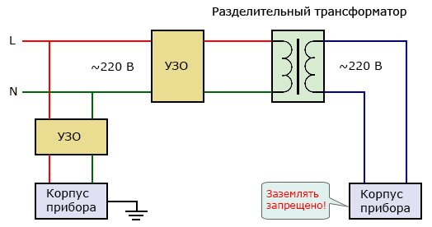

Рисунок 8.9. Разделительный трансформатор

Таблица 8.5.

|  |  |  |  |
| --- | --- | --- | --- |
|  | Определение составной части | Назначение | Выявление познаний по показателям ЗХУ |
| 1 |  |  |  |
| 2 |  |  |  |
| 3 |  |  |  |
| 4 |  |  |  |
| 5 |  |  |  |
| 6 |  |  |  |
| 7 |  |  |  |
| 8 |  |  |  |
| 9 |  |  |  |
| 10 |  |  |  |
| 11 |  |  |  |
| 12 |  |  |  |
| 13 |  |  |  |
| 14 |  |  |  |
| 15 |  |  |  |
| 16 |  |  |  |

**8.2.5. Определение составной части, Назначение, Выявление познаний по показателям ЗХУ. Заполнить таблицу.**

**Пояснить схему. Обозначить составляющие. Пояснить назначение составляющих.**

**Чем вход Uвх1 отличается от Uвх2**

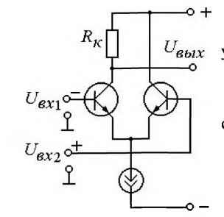

Рисунок 8.10. Элементарная база

1. Изменяет фазу сигнала на выходе усилителя 180;

2. Не изменяет фазу сигнала на выходе;

3. Обладает меньшим входным сопротивлением.

Таблица 8.6.

|  |  |  |  |
| --- | --- | --- | --- |
|  | Определение составной части | Назначение | Выявление познаний по показателям ЗХУ |
| 1 |  |  |  |
| 2 |  |  |  |
| 3 |  |  |  |
| 4 |  |  |  |
| 5 |  |  |  |
| 6 |  |  |  |
| 7 |  |  |  |
| 8 |  |  |  |
| 9 |  |  |  |
| 10 |  |  |  |
| 11 |  |  |  |
| 12 |  |  |  |
| 13 |  |  |  |
| 14 |  |  |  |
| 15 |  |  |  |

**8.2.6. Опишите смысл, принцип, название, физическое обоснование, формулу данных показателей.**

**Пояснить схему. Обозначить составляющие. Пояснить назначение составляющих.**

**Для чего нужны сопротивления R1 и R2**

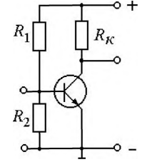

Рисунок 8.11. Элементарная база подключения

1. Для установки рабочей точки на ВАХ;

2. Для регулировки усиления;

3. Уменьшить пульсации напряжения источника питания;

4. Для увеличения входного сопротивления.

Таблица 8.7.

|  |  |  |  |  |
| --- | --- | --- | --- | --- |
|  | Вид элемента структурной схемы | Предназначение | Принцип работы | Выяснить у преподавателя |
| 1 |  |  |  |  |
| 2 |  |  |  |  |
| 3 |  |  |  |  |
| 4 |  |  |  |  |
| 5 |  |  |  |  |
| 6 |  |  |  |  |
| 7 |  |  |  |  |
| 8 |  |  |  |  |
| 9 |  |  |  |  |
| 10 |  |  |  |  |

**8.3. Ответить на контрольные вопросы:**

|  |
| --- |
| 1. Перечислите способы изменения числа оборотов двигателей постоянного тока: |
|  |
|  |
|  |
|  |

|  |
| --- |
| 2. От чего зависит ЭДС машины постоянного: |
|  |
|  |
|  |
|  |
|  |

|  |
| --- |
| 3. Какие бывают типы обмоток якоря: |
|  |
|  |
|  |
|  |
|  |

|  |
| --- |
| 4. Какой режим электрической цепи называют режимом короткого замыкания: |
|  |
|  |
|  |
|  |
|  |

|  |
| --- |
| 5. Назначение расширительного бака трансформатора: |
|  |
|  |
|  |
|  |
|  |

|  |
| --- |
| 6. Чем отличается стержневой трансформатор от броневого: |
|  |
|  |
|  |
|  |
|  |

|  |
| --- |
| 7. Почему в момент пуска двигателя через обмотку протекает большой ток: |
|  |
|  |
|  |
|  |